Disciplina: Segurança da Informação – FURB

Professor: Gilvan Justino.

Alunos: Gustavo Baroni Bruder, Luiz Gustavo Klitzke e Nicole Bauchspiess.

**Exercício 8**

1) Criação dos usuários 1, 2 e 3

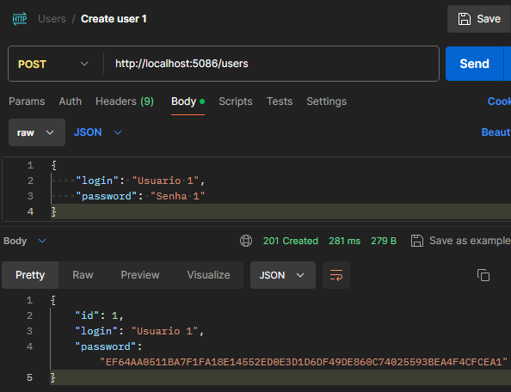

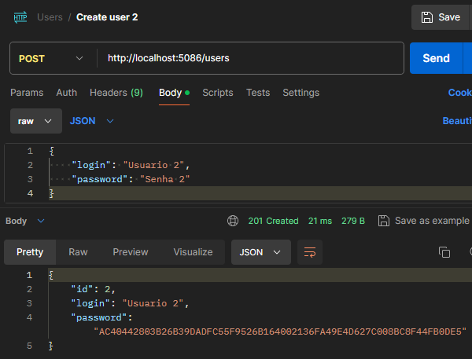

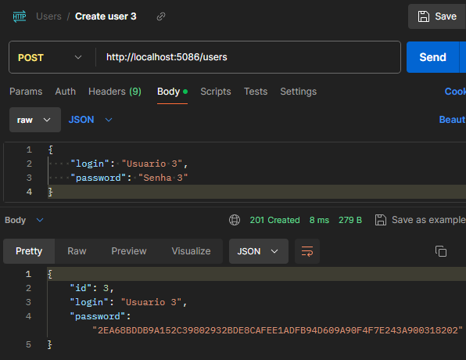

2) Listagem dos usuários cadastrados (1, 2 e 3)

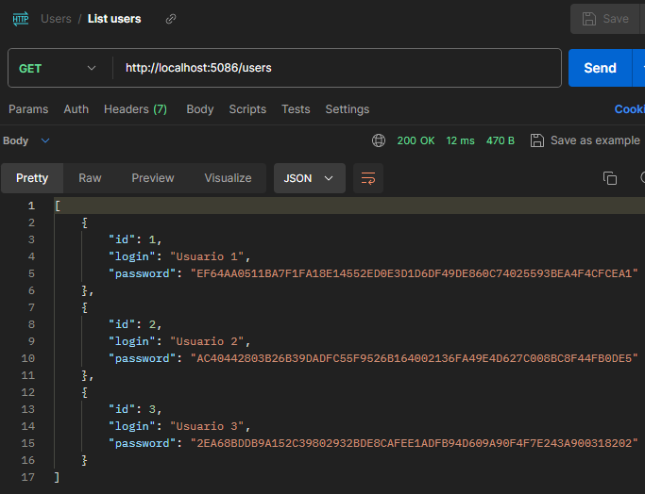

3) Login dos usuários 1, 2 e 3 com sucesso

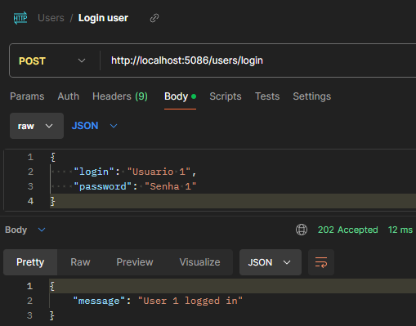

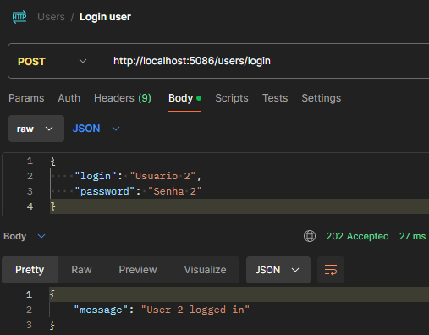

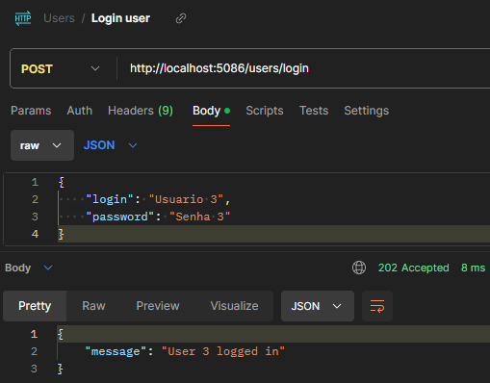

4) Login dos usuários com falha

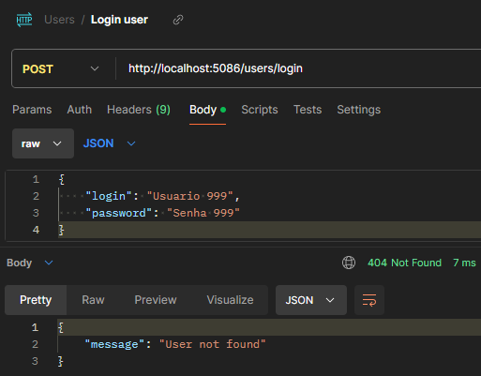

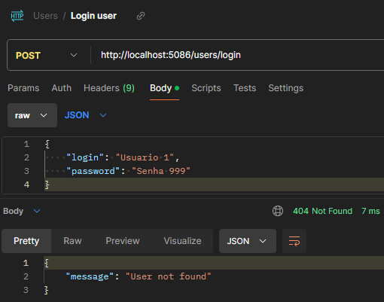

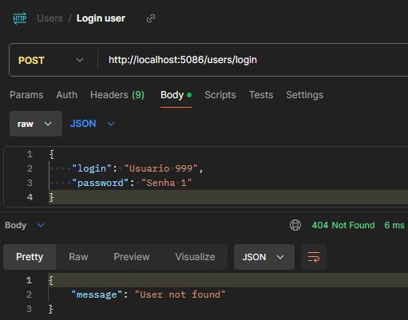

5) Comando SQL SELECT na tabela de usuários criada no banco de dados.

